МДОУ «Детский сад №17 Белгородского района Белгородской области»

Сценарий спектакля
«Как цыплята маму искали»
Спектакль для второй младшей группы.

Подготовила:
Рыжкова Д.А.

Белгород 2014

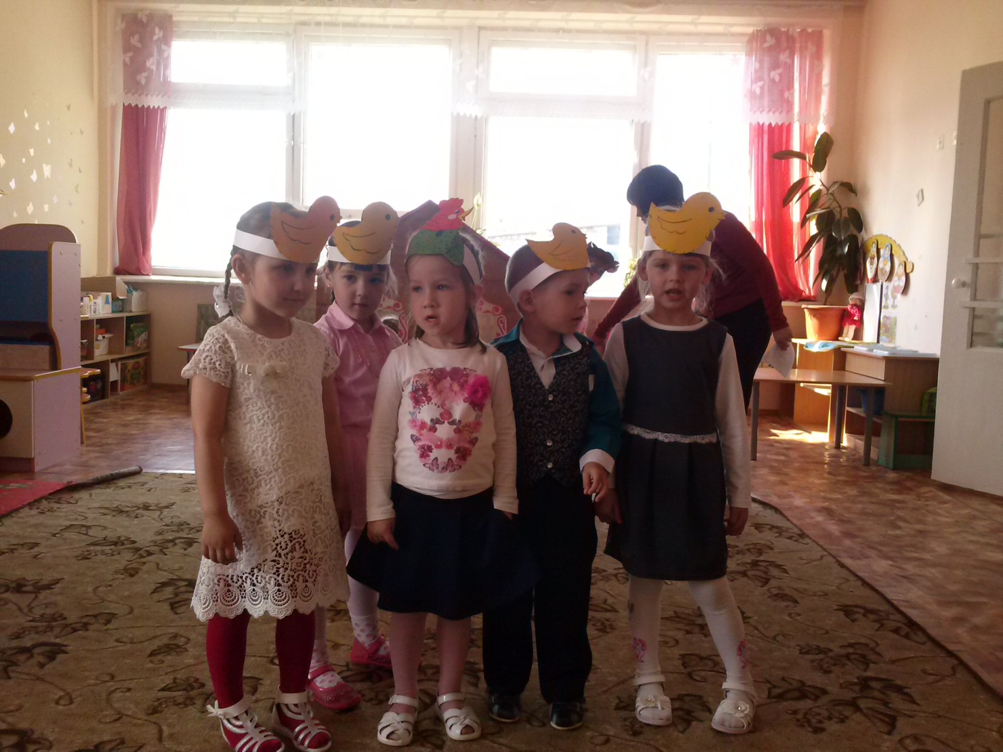Действующие лица: ведущий, курочка, цыплята, котенок, щенок, поросенок, жеребенок и корова.

Ведущий: Здравствуйте! Дорогие наши гости. Мы покажем вам сказку «Как цыплята маму искали»
Одеваем маски
Ведущий: Жила - была мама курочка. И были у курочки цыплятки, маленькие ребятки.
Выход курочки.
Курочка:
Я курочка рябая
Красивая такая!
Цыпляток я зову
Ко – ко – ко - я говорю.

Ведущий: Выбежали цыплята к маме.
Песня «Вышла курочка гулять»
Курочка:
А теперь ребятки,
желтые цыплятки,
поиграйте, погуляйте.
Свежей травки пощипайте.

(Цыплята танцуют или резвятся)
Вышла курочка гулять,
Свежей травки пощипать.
А за ней ребятки,
Желтые цыплятки.
- Ко-ко-ко, ко-ко-ко
Не ходите далеко.
Лапками гребите,
Зернышки ищите.
Съели толстого жука,
Земляного червяка.
Выпили водицы
Полное корытце.

После песни курочка незаметно уходит. Цыплята бегают, пищат, ищут курочку.
Цыплята (вместе):
Мы желтые Цыплята,
Хорошие ребята
Мама куда-то пропала,
И нам очень холодно стало…
Пойдем маму искать!
(Идут под музыку по кругу)

Ведущий: Шли цыплята и вдруг увидели котенка – озорного ребенка.
Звучит тема котенка, он выбегает к цыпляткам.
Котенок: Вы кто?
Цыплята:
Мы цыплята – желтые ребята.
Наша мама куда-то пропала
и нам очень холодно стало!
Ты наша мама?

Котенок: нет! Я котенок – озорной ребенок! Мою маму зовут Кошка!
Поиграйте со мной.
Игра в клубочки (собирают в корзинку, садиться на стульчики.)
Котёнок: Пойдемте, цыплята вашу маму искать.
Ведущий: Дальше пошли цыплята маму искать. Только вместе с котенком. (Идут под музыку по кругу) А навстречу им щенок.
Щенок: Вы кто?
Цыплята:
Мы цыплята – желтые ребята.
Наша мама куда-то пропала
и нам очень холодно стало!
Ты наша мама?

Щенок: Нет! Я щенок, а маму зовут Собака! Поиграйте со мной!
игра Пес – Барбос: вот сидит наш пес Барбос спрятал в лапы черный нос. Подходят дети: Эй, Барбос, давай вставай и ребяток догоняй.
Щенок: Я с вами пойду вашу маму искать.
Ведущий: Дальше пошли цыплята маму искать. Вместе с котенком и щенком (Идут под музыку по кругу). А навстречу им поросёнок - чумазый ребенок.
Поросёнок: Вы кто?
Цыплята:
Мы цыплята – желтые ребята.
Наша мама куда-то пропала
и нам очень холодно стало!
Ты наша мама?

Поросёнок: Нет! Я поросёнок - чумазый ребенок. Моя мама Свинка. (Игра с поросенком). Я с вами пойду вашу маму искать.
Ведущий: Цыплята пошли дальше(Идут под музыку по кругу) и вдруг увидели жеребят, резвых ребят.
Жеребенок: Вы кто?
Цыплята:
Мы цыплята – желтые ребята.
Наша мама куда-то пропала
и нам очень холодно стало!
Ты наша мама?

Жеребенок: Нет. Я жеребенок – резвый я ребенок. Мою маму зовут Лошадь.
Поиграйте со мной!
Игра «Лошадки»
Жеребенок: Мы устали, отдохнем. А потом опять пойдем.
Ведущий: Присели цыплята на стульчики, отдохнуть немножко. И вдруг услышали….
- Му! Под музыку выходит корова. Танцует.
Корова:
Я корова, коровушка,
Рогатая головушка!
Ведущий: ой, кто это?
Цыплята: Корова.
Ведущий: Подошли цыплята к корове и спрашивают.
Цыплята: Ты наша мама?
Корова: Нет. Я мама телят, а не цыплят. Ваша мама - курица
Она вас давно уже ищет. Пойду ее позову.
Под музыку корова выводит курицу
Курочка (выходит и приговаривает):
Потеряла курица
Всех цыплят на улице.
Ах! Где мои цыплятки?
Ко-ко-ко!
Ах! Где мои ребятки?
Ко-ко-ко!
Цыплята (подбегают к маме, обнимают): Мама, мама. Мы здесь!
Курочка:
Куд-куда, куд-куда,
Ну-ка все сюда,
Ну-ка к маме под крыло!
Нельзя уходить от меня далеко
Цыплята: Мы больше не будем.
Курочка:
Молодцы, мои цыплятки!
Куд-куда, куд-куда
Собирайтесь все сюда.
Цыплята:
Обещаем маму слушать,
Умываться, хорошо кушать.
Будем быстро мы расти,
Будет мамочка цвести!

(все артисты выходят и кланяются)
Ведущий:
Вот и сказочке конец
А кто слушал - Молодец!
Теперь в группу мы пойдем,
Там поиграем и чай попьем!

